Årsrapport 2022
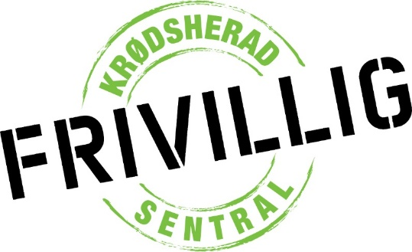

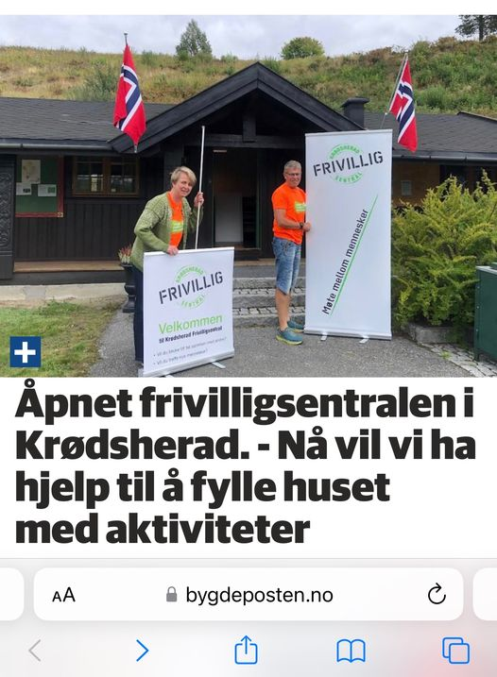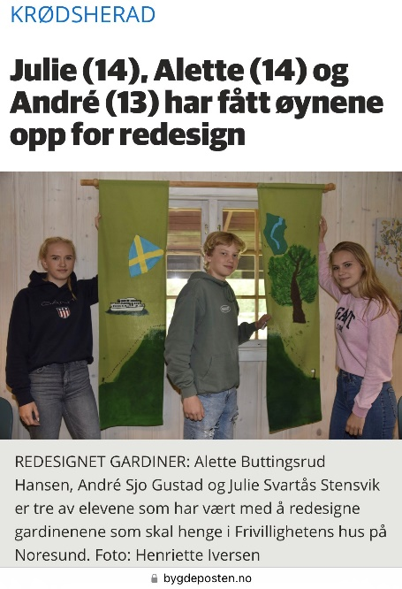
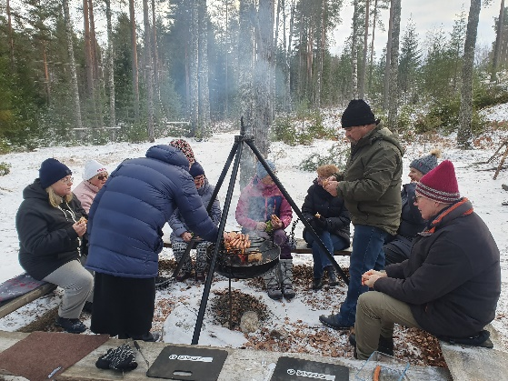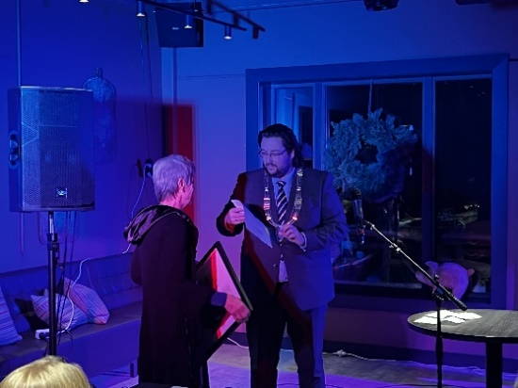

- Organisering og drift
  - Organisering ……………………………………………………………… 3
  - Drift Krødsherad Frivilligsentral …………… ……………………………. 3
  - Styret ………………………………………………………………………………… 3
  - Ny forskrift om tilskudd til frivilligsentraler…………………………. 3

- Aktivitet
  - Faste aktiviteter ……………………………………………………………… 4
  - Arrangement og andre aktiviteter …..………….…….………………. 5
- Samarbeid med lag, foreninger m.fl.
3.1 Lag og foreninger ……………………………………………………………... 7
4. Frivillige
4.1 Antall frivillige og omfang av frivillig innsats ………………………. 7
4.2 Rekruttering av frivillige …………………………………………………….. 8
4.3 Ivaretakelse av frivillige …………………………………………………….. 8

Organisering og drift

  - Organisering
- Krødsherad Frivilligsentral eies av Krødsherad kommune.
- Årsmøtet er sentralenes øverste organ.
- Styret er sentralenes øverste organ mellom årsmøtene.
- Daglig leder ved Krødsherad Frivilligsentral er ansvarlig for daglig ledelse av Krødsherad Frivilligsentral i 40% stilling.
- Krødsherad kommune har arbeidsgiveransvar for daglig leder. Det er rådgiver kultur som har det administrative og personalmessige ansvaret
- Sentralene er plassert på Noresund i tidligere turistkontoret ved Norefjellporten.

  - Drift Krødsherad Frivilligsentral

Frivilligsentralene prøver å tilrettelegge for økt frivillighet i lag og foreninger, slik at disse kan opprettholde eller øke sin aktivitet innen sitt kjerneområde.
Sentralene må hele tiden være tilpasningsdyktig og endringsvillig alt etter hvilke behov for frivillighet som melder seg, og hva de frivillige kan og vil bidra med.

  - Styret

Styret har hatt 6 ordinære styremøter i løpet av 2022.

Styret har bestått av følgende;

- Geir Waaler styreleder
- Solveig Sæta nestleder Leder Trimgruppa KIL
- Nils Olav Rislå styremedlem Leder Norefjell golfklubb og leder Alpingruppa KIL
- Marius Jokerud styremedlem Styreleder Krødsherad IL
- Anne Marit Tangen styremedlem Rep. Krødsherad kommune til 30.04.2022
- Jørgen Moe styremedlem Rep. Krødsherad Kommune fra 01.05.2022

1.4 Ny sentral forskrift om tilskudd til frivilligsentraler

30.06.2022 fastsatte Kultur- og likestillingsdepartementet ny forskrift for øremerket tilskudd til frivilligsentraler. I forskriftens §7 «Krav til frivilligsentraler» fastslås at sentraler må ha minst ett årsverk for å være kvalifisert til å motta det årlige øremerkede tilskuddet fra staten. Krødsherad frivilligsentral har i løpet av andre halvår 2022 hatt møter med kommuneledelsen om hvordan dette skal føles opp i Krødsherad. I desember 2022 ble stillingen til daglig leder, Cecilie Hurlen, utvidet til 100% stilling med virkning fra 01.01.2023.

Aktivitet

2.1 Faste aktiviteter

- Gågruppa
Startet opp våren 2022 og har siden da hatt fast tur hver fredag med oppmøte 10.00 utenfor frivilligsentralen. Vi går forskjellige turer og de som er med på tur kommer ofte med forslag til neste ukes tur. På det meste har vi vært 10 stk i turfølget og vi har fått flere med oss etter hvert.

- Krødsherad småjobbsentral
Det er daglig leder på Frivilligsentralen som skal administrere og koordinere småjobboppdragene. I 2022 var det 2 frivillige som påtok seg noen små oppdrag. Vi har ikke etablert aktiviteten som fast ennå siden vi har for få frivillige til å tilby småjobb registret i 2022. Det har vært vanskelig å få rekruttert frivillige til aktiviteten. Vi har prøvd via pensjonistforeningen, internett og brosjyrer. Det har vært flere henvendelser til sentralen om ønske om å få utført småjobber. I handlingsplanen for sentralen for 2023 vil det være fokus på å få rekruttert frivillige sammen med eldrerådet og pensjonistforeningen; slik at vi kan tilby denne tjenesten i løpet av 2023.

- Lesesirkel
I samarbeid med Krøderen bibliotek ble det i november etablert en lesesirkel. Det er 10 personer som er tilknyttet aktiviteten. Lesesirkelen er godt i gang. Bibliotekaren på Krøderen bestiller opp bøker som blir lest i sirkelen og har med på neste møte. Lesesirkelen møtes ca. 1 gang i måneden.

- Utlån av bøker
Frivilligsentralen har gjenbrukt 3 bokhyller. 2 av bokhyllene er det bøker for voksne og 1 bokhylle er det bøker for barn. Vi har fått bøker fra givere i bygda, samt overtatt bøker fra biblioteket. Bøkene er på tillitsbasert utlån. Vi har spesielt fokus på enkle barnebøker til utlån til flyktninger slik at de kan lære seg norsk.

- Datahjelp
Det er gjort forsøk på få tak på personer som kunne tenke seg å jevnlig bistå med data og mobilhjelp en til en. Frivilligsentralen har vært i kontakt med seniornett i Hønefoss hvor det er mulig å få opplæring. Videre har pensjonistforeningen blitt kontaktet via e-post om de har noen medlemmer som kunne tenke seg å ta en opplæring. Uten hell.

Sentralen har vært i kontakt med skolen og valgfaget «Innsats for andre» for å høre om det var noen elver som kunne tenke seg å hjelpe andre, i hovedsak eldre, med data og mobil utfordringer. Dessverre uten hell. Sentralens innstilling er at et samarbeid med frivilligsentralen og skolen når det gjelder frivilliginnsats for andre, da med hovedfokus på valgfaget innsats for andre bør prioriteres i kommunen.

Teamsmøte med Tone Christine C. Skustad i Midt–Buskerud bibliotek for å diskutere hvordan vi kunne samarbeide om data-hjelp.

Arbeidet med å etablere datahjelp vil fortsette i 2023. Det er booket møte med eldrerådet, pensjonistforening og styreleder i frivilligsentralen mandag 16 januar 2023 for sammen etablere et tilbud i bygda. Fortrinnsvis både på Noresund og Krøderen.

2.2 Arrangementer og andre aktiviteter

- Signering av samarbeidsavtale med kommunen og Krødsherad Frivilligsentral 22. januar
I forbindelse med egne lokaler til daglig drift av frivilligsentralen kom det opp et behov for å formalisere ansvarsområder for løpende kostnader og vedlikehold av lokalene. Utkast til avtalen ble utarbeidet av styret i Krødsherad frivilligsentral. Avtalen ble signert av kommunedirektør Stig Rune Kroken og styreleder i Krødsherad frivilligsentral Geir Waaler.

- Utdeling av Krødsherad Frivilligpris 1. mars
I forkant av kommunestyremøte i mars ble det delt ut 2 frivilligpriser:
1 for 2020 og 1 for 2021. Gladgjengen K-4 og Krøderen velforeningen fikk hver sin pris. Bilder ble tatt og det kom en reportasje i Bygdeposten.

- Stiftelsesmøte Krødsherad Frivilligsentral 20. april
For å formalisere driften av sentralen og styret ble det avhold et stiftelsesmøte. Der ble vedtekter gjennomgått, budsjett for 2022 og handlingsplan for 2022. Styret ble offisielt valgt.

Sentralen hadde også leid inn Finn Schjøll til å holde foredrag. Møte ble annonsert i Bygdeposten, på kommunens hjemmeside og nettside/facebook siden til Krødsherad frivilligsentral. Det kom ca. 15 personer på møte.

- Redesign av gardiner til frivilligsentralen 14. juni
Fra skolestart etter nyttår 2022 hadde frivilligsentralen et samarbeid med skolen og faget kunst og håndverk. Gardinene som hang i tidligere turistkontoret ble tatt ned, vasket og skolen fikk dem for å dekorere dem.

Vi hadde en offisiell overrekkelse av gardinene hvor ordfører, rektor, kommunedirektør, helsesøster og bygdeposten var til stede.

Ungdommene presenterte gardinene de selv hadde vært med å dekorere. Bærekraft og gjenbruk var et viktig tema i arbeidet og gruppene. Det ble servert pølser og kake.
Elevene har gjort en kjempe jobb. Gardinene er til daglig glede for alle som kommer innom eller bruker sentralen. Bygdeposten skrev en fin artikkel i avisen om prosjektet i etterkant.

- Sommerlunsj for kommuneansatte 23. juni
Et ledd i å gjøre frivilligsentralen kjent blant kommuneansatte var å gjennomføre den årlige sommerlunsjen på sentralen. Det ble et hyggelig arrangement. Leder for administrasjonen og HR ble takk av i forbindelse med ny jobb. Leder for Noresund barnehage ble også takket for lang og tro tjeneste i kommunen. Alle satt ute i det fine været. Det ble servert spekematbuffet inne.

- Sommerlunsj for frivillige 27. juni
For å ivareta motivasjonen og takke for innsatsen til de frivillige arrangerte vi en sommerlunsj. Vi diskuterte også hvordan motivere og få flere frivillige til å engasjere seg. Hvilke aktiviteter sentralen kunne prøve å starte opp; ble også diskutert.

- Oppussing av Frivilligsentralen
Frivillige vasket ned begge husene utvendig, vasket sittebenkene og gjorde små enkle reparasjoner på taket til sentralen i forkant av maling av husene.

Det ble gjennomført en maledugnad. Det var kun dagligleder av sentralen og lederen for Noresund velforening som stilte opp. De fikk malt inngangspartiet til frivilligsentralen.

- Maling av frivilligsentralen og «den lille bua»
Sommeren 2022 hadde vi gleden av å ha 4 ungdommer som hadde 1 ukes sommerjobb med å male frivilligsentralen og «den lille bua». En positiv erfaring som vi håper kommunen, vil videreføre neste sommer. Det vil si lage en liste over arbeidsoppgaver for ungdommer slik at de kan ha en sommerjobb i kommunen med forfallen arbeid. XL-bygg avdeling Noresund sponset oss med maling.

- Frivillighetens dag på Krøderen stasjon 28. august
Krødsherad Frivilligsentral hadde stand og delte ut informasjon om sentralen. Dagligleder og en frivillig deltok. Det var en fin høstdag og det kom mange mennesker. Fikk markedsført sentralen og gjort sentralen mer kjent.

- Offisiell åpning av Krødsherad frivilligsentral fredag 9. september
Det var leker for barn, quiz for alle som gikk på frivillighet. Det ble servert høstsuppe med flatbrød, kaffe, te, kaker og kjeks.

Varaordfører Andreas Torp holdt offisiell åpningstale og snorklipping. Styreleder Geir Waaler holdt tale, og det ble delt ut premier til vinnere av quiz og barneleker. Flott musikkunderholdning fra vår lokale trekkspillgruppe Unotan.

Spar Noresund sponset arrangementet med ingredienser til høstsuppe, flatbrød, kjeks og saft. Kiwi sponset oss med kaffe og fruktkurv som premie. Stake/Shell sponset oss med pizzagavekort. Coop Krøderen sponset oss med gave til barn.

- Informasjon på pensjonistforenings medlemsmøte 14. september
Styreleder Geir Waaler var til stede og fortalte om statusen i etableringen av sentralen og aktiviteter knyttet til sentralen.

- Nettverkssamling Viken frivilligsentraler – Ål Frivilligsentral
1 gang i halvåret arrangerer nettverkslederen besøk til en av sentralene i nettverket for erfaringsutveksling og inspirasjon.

Ål frivilligsentral har 2 sentraler. 1 ungdomssentral som blant annet har ansvar for BUA (gratis utlån av fritidsutstyr). 1 ordinærsentral med aktiviteter for alle aldersgrupper og flyktninger.

Vi fikk befaring «elvelangs». Et prosjekt hvor kommunen, idrettslaget og frivilligsentralen har jobbet sammen over flere år og fått tilrettelagt tursti langs elven med flere aktivitetsstopp. Blant annet, gapahuker, fiskeplasser, utendørs treningsapparater og historiske informasjonstavler.

En nyttig tur som i praksis viste oss hva et samarbeid mellom det offentlige, frivilligsentralen og foreningslag kan få til sammen.

- Informasjonsdag på Norefjell 8. oktober
Frivilligsentralen hadde stand sammen med kommunen i høstferien på informasjonsdagen for innbyggere og hytteeiere på Norefjell utenfor skistua. Vi hadde en populær quiz, telt med logo og utdeling av kaffekopper med frivilligsentralens logo på.

Det var mange som var innom standen i løpet av de 5 timene vi sto der. Både lokale, hytteeiere og turister.

Et vellykket arrangement hvor vi fikk markedsført at det er etablert en frivilligsentral i Krødsherad.

- Foredrag om nettsikkerhet i samarbeid med Skue sparebank 10. oktober
Frivilligsentralen arrangerte lunsj med foredrag; primært for eldre. Temaet var nettsikkerhet og bankID. Foredraget og lunsjen var i samfunnssalen på Noresund.

Det kom 15 stykker. Tilbakemeldingen var positiv, men at det er et behov for en til en bistand på mobil og nettbrett.

- Frokostmøte på Sole – Levende sentrum Noresund 14. oktober
I regi av Buskerud næringshage er det satt i gang et prosjekt med kommunen og næringsdrivende i Noresund sentrum om sammen å skape et levende sentrum.

Dette var første møte hvor frivilligsentralen deltok. I det videre arbeidet ønsker Krødsherad frivilligsentral å være med å bidra.

- Deltakelse på eldredagen 15. oktober
Styreleder Geir Waaler deltok på eldredagen hvor han fortalte om planene frivilligsentralen har og en status i forbindelse med oppstart av aktiviteter som en oppfølging av møte på Sole for alle lag og foreninger i november 2021.

- Årsmøte og landsmøte i Norges Frivilligsentraler 3.-4. november
Styreleder Geir Waaler og dagligleder av Krødsherad frivilligsentral Cecilie Hurlen deltok på konferansen.

Dette var det første fysiske lands- og årsmøte som ble arrangert etter pandemien i regi av Norges frivilligsentraler. Som nyetablert sentral var det nyttig for både styreleder og dagligleder å delta. Det ble knyttet kontakter og utvekslet erfaringer som kommer godt med i den videre driften av sentralen.

- Frivilliggalla på Olympique Norefjell 24. november
I forbindelse med frivillighetsåret ønsket frivilligsentralen å invitere til en feiring av frivilligheten i bygda. Alle lag og foreninger var invitert til å delta med 2 representanter. Det ble servert tapas etter det formelle programmet.

Kommunens frivilligpris ble delt ut. Den gikk til Aud Landsverk for sitt engasjement i ulike lag og foreninger i bygda over mange år. Krødsherad Frivilligsentral delte ut en nyetablert pris: «Tordenskjoldprisen». Denne ble utdelt til Eirik Bjerregaard.
For øvrig fikk disse utmerkelser:
- Espen Slevikmoen. Æresmedlem i Krødsherad Idrettslag
- Tatiana Sjo Gustad. Heder for sin innsats som korleder i Krødsherad
- Knut Ringnes. Heder for sin innsats i Norefjell Turforening
- Frode Hagen og Stian Aga. Heder for sin innsats i Krøderen Velforening

Con Brio underhold med flott sang mellom prisutdelingene. Det var også humorinnslag fra noen fra Kryllingkrutt. Marius Arnesen, dagligleder av Norefjell skisenter og tidligere landslagstrener for alpint, hold en appell om viktigheten av frivilliginnsats i idretten.

Det var 75 som deltok. Arrangementet var vellykket. Sentralen ønsker å innføre frivilliggalla som et årlig arrangement. En frivilliggalla er en fin arena hvor lag og foreninger kan møtes på tvers uten at de behøver å prester; heller feire hverandre og den store innsatsen som blir lagt ned i frivillig arbeid i bygda i løpet av 1 år.

- Juleavslutning med gågruppa sammen med friskliv 9. desember
Gågruppa har møttes jevnt hver fredag i hele høst og starten på vinteren 2022.
Siste gåtur før juleferien ble arrangert i samarbeid med frisklivsentralen. Turen ble avsluttet rundt bål, med grilling av pølser, gløgg og kjeks. Det var 8 personer som deltok.

- Julegrøt for Ukrainske flyktninger 21. desember
I samarbeid med flyktninghjelpen arrangerte vi juleavslutning på Villa Fjellgløtt. Det ble servert julegrøt som Kryllingheimen hadde laget, gløgg og kaker som de Ukrainske hadde laget.

Et hyggelig arrangement hvor frivilligsentralen fortalte om eksisterende aktiviteter og fikk innspill til aktiviteter. Det var 26 personer som deltok.

Samarbeid med lag, foreninger m.fl.

  - Lag og foreninger

- Oversikt lag og foreninger
Vi har en felles mailliste over alle lag og foreninger i bygda. Frivilligsentralen sender jevnlig e-post med oppdateringer fra sentralen.

På nettsiden til frivilligsentralen er det en aktivitetskalender som dagligleder holder oppdatert basert på informasjon fra lag og foreninger.

Det har vært diskutert i styret om sentralen skulle tatt et initiativ til å få etablert en foreningsportal hvor den enkelt lag og forening er ansvarlig for informasjon og oppdatering. Styret har besluttet å avvente initiativet basert på at Visit Norefjell jobber med en lignende løsning.

- Dialogmøter
Det ble avholdt 1 dialogmøte med lag og foreninger 22. september 2021. Møtet ble avhold i forbindelse med oppstarten av Krødsherad Frivilligsentral. Hensikten med møte var å høre hvilke forventninger de hadde til en frivilligsentral og få innspill til aktiviteter som frivilligsentralen skulle jobbe med å få etablert.

Det kom 36 representanter fra ulike lag og foreninger i bygda. De ble delt inn i grupper på 5-6 stk. og alle kom opp med mange forslag. Totalt fikk vi inn ca.30 ulike forslag til aktiviteter. Frivilligsentralen besluttet å jobbe videre med topp 5 av forslagene i 2022.

Dialogmøter er en fin arena hvor lag og foreninger kan komme sammen. Styret i frivilligsentralen vil vurdere å innføre et 1 årlig dialogmøte.
- Bistand til lag og foreninger
Det er et mål for frivilligsentralen å være en støtte for alle lag og foreninger i bygda.

Sentralen har kjøpt inn utstyr som lang og foreninger kan låne gratis. Frivilligsentralen sine lokaler blir brukt til styremøter og andre aktiviteter for lokale lag og foreninger.

Via informasjonsmailer, facbookside og nettside informerer sentralen om tilskuddsordninger som de kan søke på.

Frivillige

  - Antall frivillige og omfanget av frivillig innsats

- Frivillige knyttet til sentralen
I løpet av 2022 var det 5 frivillige registrert tilknyttet sentralen. Noen har gjort frivillig innsats ved ett enkelt tilfelle, mens andre har hatt faste oppdrag for sentralen som for eksempel gågruppe. Alle nye frivillige har samtale med daglig leder og må signere en taushetserklæring, enten digitalt eller på utskrift.
- Omfanget av frivillig innsats
Eksempler på innsats ved enkelt tilfelle er åpning av sentralen, oppheng av re-designet gardiner, datasikkerhet foredrag med lunsj, dugnad på frivilligsentralen, frivillighetsdag på Krøderen stasjon.
Det har vært vanskelig å få rekruttert frivillige til oppstart av nye aktiviteter i 2022. Arbeidet med å få flere frivillige til å drive aktiviteter vil fortsette i 2023.

Det vil bli lettere å ha fokus på rekrutering av frivillige når dagligleders stilling øker fra 40% til 100% stilling.

4.2 Rekruttering av frivillige
- Bygdeposten
Frivilligsentralen har hatt artikkel i bygdeposten i forbindelse med åpningen av sentralen hvor vi etterlyste frivillige

- Facebook, Instagram og Snapchat
Frivilligsentralene har en Facebook-side hvor det fortløpende blir lagt ut informasjon om bl.a. egne og andres aktiviteter. Facebook-siden til frivilligsentralen er relativt godt besøkt og har i dag 200 følgere.
- Hjemmeside
Alt som skjer på sentralen blir lagt ut på hjemmesiden og der kan man også melde seg som frivillig eller be om hjelp fra frivillige.

- Gjennom andre frivillige
En av de beste måtene å rekruttere frivillige på har vist seg å være gjennom andre frivillige. De som er frivillig på sentralen prater med folk de kjenner og får dem med som frivillig. Vi har stor tro på at vi i 2023 kan benytte oss mer av denne formen for verving av frivillige.
- Direkte kontakt
Direkte kontakt, hvor daglig leder eller leder for et lag og forening ringer aktuelle frivillige og spør, er en god måte å skaffe frivillige. Videre er det enklest å skaffe frivillige når sentralen har konkrete oppdrag eller aktivitet vi trenger frivillige til, og legge fram for den enkelte.

  - Ivaretakelse av frivillige tilknyttet sentralen
- Sommerlunsj på frivilligsentralen 27. juni
Det ble arrangert en hyggelig samling med mat og idémyldring om hvordan Krødsherad Frivilligsentral kan bidra i bygda og hvordan vi kan få nye engasjerte frivillige.

Krødsherad Frivilligsentral v/styret 18. februar 2023

